Rudnica z okolico
v soboto, 9. marca 2024
Obsotelje ponuja veliko zanimivih pohodnih poti. Ena od njih nas bo peljala po hribovju Rudnice, kjer se nam na ogled postavijo: Zavetišče Šmarnica s klopco ljubezni na Mali Rudnici, Stolp zdravja in veselja na Silavcu, Albinovo počivališče na Plešivcu, lovski bivak, Zmajevo jezero, Koča pri čarovnici, Minoritski samostan in čokoladnica v Olimju.

ODHOD:  TURA:  POVRATEK:  OPREMA:  HRANA IN PIJAČA:  CENA:  PRIJAVE IN INFORMACIJE:  VODENJE: | Ob 7.00 uri s postajališča pri Tušu.  Z avtobusom se bomo peljali do parkirišča v Podčetrtku. Mimo Šolskega poslopja enorazrednice se bomo po makadamski cesti povzpeli do grada Podčetrtek. Nadaljujemo po cesti do odcepa na stezo, ki pelje do Zavetišča Šmarnica na Mali Rudnici (577 m). Po krajšem počitku sledi vzpon na Silavec. Kdor bo želel, se bo po 168 stopnicah in 13 podestih povzpel na Stolp zdravja in veselja. Sledi sestop na cesto in po njej do sedla Zaborovec, od koder se povzpnemo na Plešivec (686 m), najvišji vrh hribovja Rudnice. Po počitku in žigosanju pri Albinovem počivališču bomo sestopili do Lovskega bivaka lovske družine Podčetrtek. Mimo Zmajevega jezera bomo nadaljevali naše potepanje do Koče pri čarovnici, kjer nas bo čakal avtobus. Hoje bo za 4 ure.  V Novo mesto se bomo vrnili predvidoma do 18.00 ure.  Potrebni so vremenu in razmeram primerna planinska obutev in oblačila. Rezervna oblačila v nahrbtniku. Vzemite tudi pohodne palice.  Hrana in pijača iz nahrbtnika.  Otroci: 10 €  Odrasli: 15 €  Najkasneje do četrtka, 7. 3. 2024  * po elektronski pošti: diana.serini@guest.arnes.si  zraven pripišite vašo tel. številko  * pri mentorjih po šolah  * na GSM: Diana Serini 031 612 989.  Pohod bova vodila Gric in Diana ter vodniki in mentorji pri PD Krka Novo mesto.
Pojdimo skupaj varno v gore!
Za Planinsko društvo Krka Novo mesto pripravila Diana.

GRAD PODČETRTEK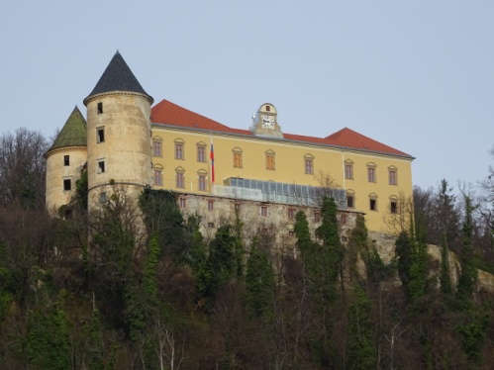 | ZAVETIŠČE ŠMARNICA NA MALI RUDNICI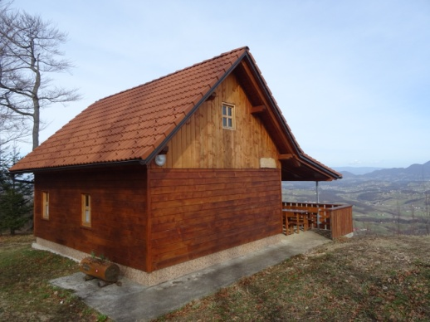
STOLP ZDRAVJA IN VESELJA  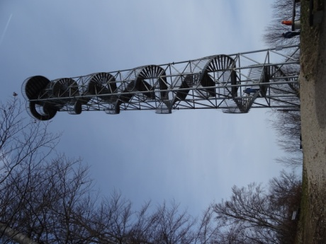 | ALBINOVO POČIVALIŠČE NA PLEŠIVCU  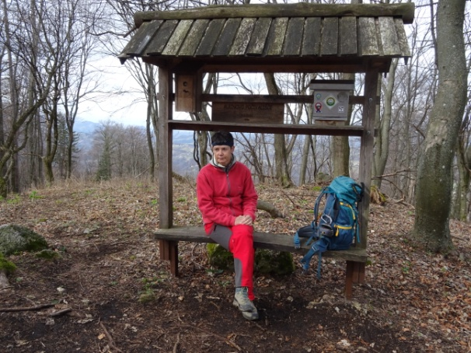
MINORITSKI SAMOSTAN V OLIMJU
